## Излучающие материалы(EML): [https://link.springer.com/article/10.1007/s10853-021-06503-y](https://vk.com/away.php?utf=1&to=https://link.springer.com/article/10.1007/s10853-021-06503-y" \t "https://vk.com/_blank)

## https://led-e.ru/led-manufacture/tehnologicheskie-materialy/

## Типовые материалы слоев органического светодиода

Краткое описание слоев и их функционального назначению дано, теперь важно определиться с тем, какие именно материалы и с какой целью используются в каждом типе слоя органического светодиода. Отталкиваясь от функции слоя, можно напрямую выйти к характеристикам, предъявляемым к материалам для их изготовления.

### Электроды

Очевидно, что помимо хорошей проводимости от материала анода требуется и способность пропускания световых лучей. Наиболее часто используемый материал анода — это ITO (Indium Tin Oxide). Химическая формула — In2O3:SnO2 (как правило, процентное соотношение 90:10 по массе). Этот материал представляет собой в нормальных условиях твердое вещество серого или желтовато-серого цвета. Однако его тонкопленочная (сотни нанометров) структура является прозрачной и бесцветной. ITO — это сильно легированный полупроводник *n-*типа с широкой запрещенной зоной. Именно из-за этого для лучей в видимом спектре он прозрачен. Помимо оптической светопроницаемости еще одним свойством данного вещества является хорошая электропроводность. Важно соблюдать баланс, потому как при повышении толщины напыляемого покрытия и концентрации носителей заряда электропроводность увеличивается, однако уменьшается прозрачность.

К материалу катода предъявляется одно существенное требование — он должен максимально быстро испускать электроны, то есть обладать низкой энергией активации. В качестве материалов для катодов используются металлы и сплавы на основе меди, магния, цинка, серебра, алюминия. Последний металл — наиболее часто используемый. Способ нанесения — термическое испарение.

### Вспомогательные буферные и блокирующие слои

Структура «ITO-анод/органика» играет ключевую роль в стабильной работе устройства на основе OLED. Часто проводимость дырок в своем транспортном слое выше, чем в соответствующем для электродов. Это приводит к несветовым потерям энергии и уменьшению эффективности светодиода. Снижая мобильность дырок или увеличивая инжекцию электронов посредством введения буферного слоя, можно добиться нужного эффекта по балансу носителей заряда. Буферные слои делятся на две группы по типу используемого материала — неорганические и органические

К первым относят следующие светопроницаемые оксиды: Pr2O , Y2O3, ZnO, Al2O3, SiO2, Si3N4, V2O5, Ta2O5 и др. Они привлекательны тем, что позволяют снижать барьер инжекции дырок и улучшать стабильность структуры.

Органические материалы — это фталоцианин меди (copper phthalocyanine), α-септитиофен (α-Septithiophene, α-7T), политетрафлюороэтилен, флюорополимеры, поли(3, 4-этилендиокситио­фен), p-Isopropenylcalix[8]arenestyrene copolymer (iPrCS). Отлично зарекомендовал себя и твердый аморфный прозрачный материал поликарбонат с температурой стеклования +140…+150 °С. Исследования показывают, что слой из такого материала толщиной 9 нм способен понизить питающее напряжение диода с 12 до 8 В, увеличить плотность тока с 10 до 24 мА/см2 и увеличить яркость с 220 до 650 Кд/м2.

### Транспортные и инжекционные слои

Что касается дырок, то для их инжекционного слоя важны такие параметры, как высокая электропроводность, низкое светопоглощение в видимом спектре, соответствие энергетического уровня высшей заполненной молекулярной орбитали (HOMO) с рабочими характеристиками анода. Для транспортного слоя требуются высокая дырочная проводимость и широкая запрещенная зона. В случае электронов все аналогично, только соответствие по энергии должно быть по катоду и уровню низшей незаполненной молекулярной орбитали (LUMO). Для наглядности вышесказанного приведена качественная энергетическая диаграмма работы OLED-структуры (рис. 4).

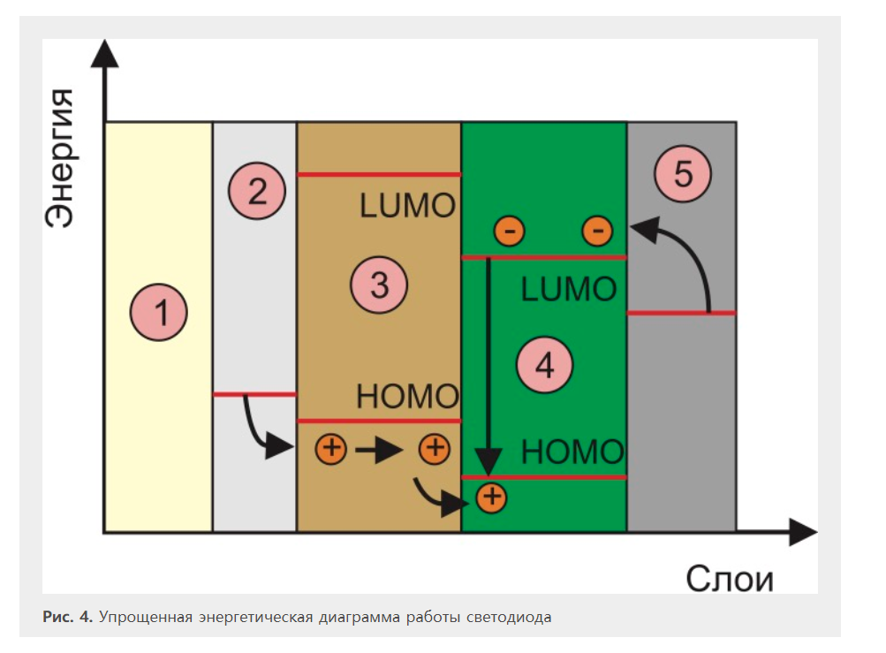

《Органические светоизлучающие диоды на основе металлоорганических комплексов лантанидов и комплексов меди с эффектом задержанной флуоресценции》 P 34-42

"Integrating aggregation‐induced emission (AIE) into thermally activated delayed fluorescence (TADF) emitters holds great promise for the advancement of highly efficient organic light emitting diodes (OLEDs)"- В этом документе рассматривается интеграция эмиссии, индуцированной агрегацией (AIE), в излучатели термически активированной замедленной флуоресценции (TADF) для повышения эффективности органических светодиодов.（https://m.x-mol.com/paper/1786535470113038336）

"National Science Review: A new design strategy for high-performance MR-TADF materials"- В этом исследовании предлагается новая стратегия молекулярного дизайна, которая включает расширение сопряжения за счет ковалентных связей бор-азот для увеличения времени жизни в возбужденном состоянии высокоэффективных материалов с множественной резонансной термоактивируемой замедленной флуоресценцией (MR-TADF), тем самым улучшая производительность устройств OLED. производительность.（https://www.sciencedirect.com/science/article/abs/pii/S0143720824002444?via%3Dihub）